Государственное бюджетное общеобразовательное учреждение Ростовской
области «Таганрогский педагогический лицей-интернат»

ИТОГОВЫЙ ИНДИВИДУАЛЬНЫЙ ПРОЕКТ
«Зависимость от социальных сетей»

Выполнил:
Обучающийся 9 «В» класса
Покалюхин Александр.

Руководитель проекта:
воспитатель высшей категории
Дровaлевa Мария Николаевна

Таганрог
2021 г.

Содержание

Введение | стр.2
Основная часть
1. Понятие и развитие социальных сетей | стр.2
2. Рейтинг и обхват социальных сетей | стр.2
3. Зависимость от социальных сетей | стр.3
4. Плюсы и минусы социальной сети | стр.3
5. Создание буклета | стр.4
Заключение | стр.4
Литература | стр.4

1
Введение
Актуальность работы
В последнее время одной из основных форм проведения досуга молодежи стало времяпрепровождение в социальных сетях. По всемирной статистике, около 50 % населения состоят в какой-либо социальной сети, а некоторые даже в нескольких сразу. Меня заинтересовало возрастающие разнообразием социальных сетей, которое привлекает все больше и больше не только современных подростков, но и их мам, пап и даже бабушек и дедушек.
Я решил посветить свой проект теме «зависимость социальных сетей».
Цель
Выяснить, что такое зависимость от социальных сетей. И создать буклет «зависимость социальных сетей».
Задачи
1.Сделать обзор литературы и понять суть определения «социальная сеть»;
2.Собрать информацию о ситуации развития соц. сетей
3.Познакомится с «плюсами» и «минусами» соц. сетей
4.Определить, что такое зависимость от соц. сетей
5.Оформить буклет.
Методы проектирования
1. Научно-поисковые: сбор и изучение материалов по данной теме;
2. Аналитические: - анализ собранного материала.
3. Систематизирующие - систематизация полученных данных
4. Практический – создание буклета
Материалы проектирования
Социальная сеть — это интернет - площадка, онлайн-платформа, которая используется для общения, знакомств, создания социальных отношений между людьми, которые имеют схожие интересы или офлайн-связи, а также для развлечения (музыка, фильмы) и работы.
Основная часть
Понятие и развитие социальных сетей.
Социальная сеть – это огромное объединение людей, а значит, и огромная власть. Но как все знают, власти много не бывает, а значит, и социальные сети будут стремиться увеличивать свое влияние. Всего 5-7 лет назад начали активно развиваться социальные сети общего типа: для личного или делового общения [1].
Рейтинг и обхват социальных сетей.
1. Facebook – Активные пользователи: 2 млрд. 500 миллионов
2. YouTube - американская платформа. Приложение в принципе посвящено обмену видео. Активные пользователи: 2 млрд.
3. WhatsApp - это приложение моментальных сообщений было запущено в 2009 году и также американская платформа. Активные пользователи: 2 млрд.
4. Instagram - еще одна американская платформа. Instagram был презентован в 2010 году и в данный момент принадлежит Facebook. Активные пользователи: 1 млрд.
5. TikTok - успешная платформа Китая. Активные пользователи: 800 миллионов.
6. QQ – платформа Китая. Которая влияет на рейтинг социальных сетей. Сайт обмена мгновенными сообщениями, который также предлагает онлайн-игры, фильмы, покупки, музыку и голосовой чат. Активные пользователи: 731миллионов
Зависимость социальных сетей
Каждый знаком с таким понятием как интернет. Сейчас все имеют доступ к информационным ресурсам мировой паутины. Люди всё большее предпочитают виртуальное общение. Социальная сеть представляется универсальным средством коммуникации, поиска людей, дает возможность постоянно находиться на связи,
2
узнавать новинки о друзьях, знаменитостях.
Спрос на социальные сети растёт с каждым днем. Невозможно в полной мере оценить сетевые ресурсы как положительные либо негативные. С одной стороны – это очень упрощает жизнедеятельность современного человека, но с иной стороны происходит совершенная заменам реальных отношений на виртуальные.
Люди, ведущие довольно скучный образ жизни, подвергаются зависимости от социальных сетей. Они увеличивают свою самооценку, стараясь предоставить информацию на странице - за действительность. Некоторые так верят в созданный ими образ, что начинают избегать личных встреч и общения, чтобы не разрушить сформировавшееся о себе мнение.
Ознакомившись с большим количеством информацией, мне хочется выделить плюсы и минусы социальных сетей.
Плюсы
1.Возможность общения на больших расстояниях
2.Помогают устроиться на работу или найти нужного сотрудника
3.Место для развлечений. Если нет возможности путешествовать, то в социальных сетях есть возможность узнать о том месте, где хотели бы побывать
4.Возможность найти себе друзей, знакомых, одноклассников
5.Повышают статус компаний. Социальные сети способны принести пользу бизнесу.
Минусы
1. Вред от мошенников в социальных сетях, потеря денег
2. Воздействие на психическое и физическое здоровье человека. Социальные сети
вредят психологическому здоровью и вызывают интернет зависимость
3. Знакомства через социальные сети. Можно попасть в неприятную ситуацию, попасться на уловки мошенника или маньяка
4. Постоянное нахождение в соц. сетях развивает у людей разного рода фобии. Познав все преимущества интернета, можно разучиться знакомиться, общаться в реальной жизни[2].
Как избавиться от зависимости
Организуйте себе мини отпуск, в полном отсутствии интернета. Можно отправиться куда угодно, чтоб всемирная сеть не ловила сигнал. Проведите так хотя бы неделю. В данных «каникулах» возникнет свободное время, потратьте его на живое общение или прочтение книг, прогулками на природе. Когда вернетесь, постарайтесь заходя в интернет пользоваться только поисковой информацией, ни каких соц сетей. Попытайтесь перейти на живое общение или хотя бы по телефону. А лучше встречайтесь с друзьями, родственниками вживую - это весьма приятно.
Следующим этапом работы стало рассмотрение моделей буклетов.
В интернете есть много разнообразных вариантов, каким может быть буклет, я остановился на варианте к которому, по моему мнению, привыкло большое количества людей. Собрав много информации, прочитав литературы и просмотрев много сайтов, я нашел более подходящее и более значимое для создания своего буклета.
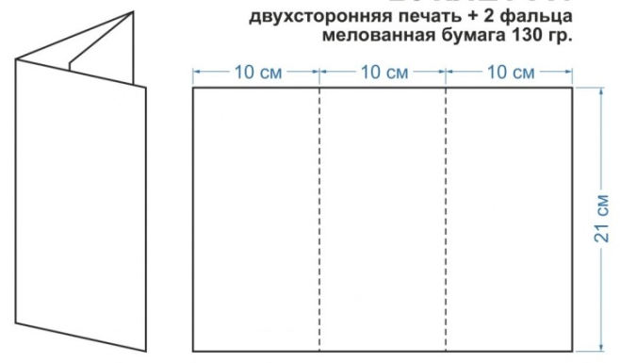
3
Заключение
Мне кажется, что в нашем сегодняшнем мире социальные сети это не абсолютное зло, это уже по большей мере двигатель торговли, реклама, это возможность увидеть мир, для тех, кто может никогда не сможет путешествовать, это замечательная возможность общения и видео связи с людьми на больших расстояниях, это хорошая площадка для формирования своего бизнеса. Просто все хорошо в меру, и у всего должна быть цель.
Список литературы
- Социальные сети в нашей жизни [Электронный ресурс]// https://ruorbitalwars.ru/raznoe-2/proekt-socialnye-seti-socialnye-seti-v-nashej-zhizni-10-klass-2.html (дата обращения: 13.11.2020).
- Безопасность в интернете [Электронный ресурс]// security.mosmetod.ru/internet-zavisimosti/73-zavisimost-ot-sotsialnykh-setej-epidemiya-xxi-veka (дата обращения: 20.12.2020).
- Социальные сети. Зависимость от социальных сетей [Электронный ресурс]// https://kopilkaurokov.ru/informatika/prochee/proekt_sotsialnye_seti_zavisimost_ot_sotsialnykh_setei (дата обращения: 20.01.2021)

4

